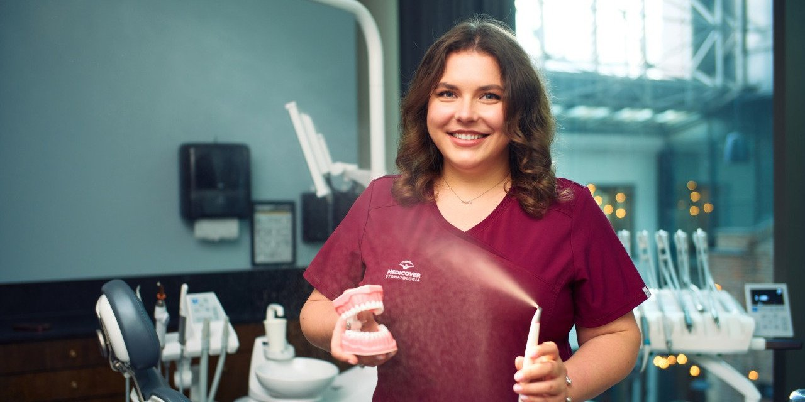

Materiał opracowany przez Guarana PR
Higienistka radzi: jak wybrać najlepszą pastę do zębów?

Zakup pasty do zębów nie jest łatwym zadaniem. W sprzedaży dostępnych jest bez mała kilkadziesiąt jej rodzajów, a producenci każdej zapewniają, że to ta jedyna, która pozwoli pozbyć się wszelkich problemów. Wizyta w sklepie kończy się zazwyczaj zakupem podyktowanym ceną, kolorem opakowania lub właściwościami wybielającymi pasty. Czy taki wybór będzie trafny? Higienistka podpowiada, na co zwrócić uwagę.

Pasta do zębów jest podstawowym elementem codziennej higieny jamy ustnej. Używana wraz ze szczoteczką ma oczyścić zęby z płytki bakteryjnej, zabezpieczyć je przed próchnicą, zadbać o dziąsła, utrzymać biel zębów i odświeżyć oddech. Wiele zadań, jak na tubkę, która mieści się w dłoni! Więc jaka powinna być ta jedna – idealna?

Musi mieć fluorki lub…

Bez niego szczotkowanie traci sens. Jest minerałem o strategicznym działaniu. Wbudowuje się w szkliwo, sprawiając, że staje się ono bardziej odporne na kwasy, a tym samym próchnicę. Właściwie nie ma zamienników, z jednym wyjątkiem.

Fluorki są niezastąpione w profilaktyce próchnicy. Pasty z ich dodatkiem stosujemy już od pierwszego zęba dziecka, dostosowując wraz z wiekiem ilość i stężenie. U dorosłych to powinna być dawka około 1400 ppm fluorków oraz pasmo 1-2 cm na szczoteczce
– mówi higienistka stomatologiczna Ilona Filianets z Medicover Stomatologia i dodaje:

Dla osób z jakichś względów sięgających po pasty bez fluoru np. z powodu nadwrażliwości bądź uczulenia, istnieje alternatywa – preparaty z hydroksyapatytem. Jest on naturalnym budulcem szkliwa. Występuje w formie nano-, bio-, fluorohydroksyapatytu i, według badań, chroni zęby z taką samą skutecznością, jak fluorki.

Zawsze warto zwrócić uwagę na zawartość tubki. W składzie niektórych past znajdziemy związki, jak olaflur lub fluorinol. To organiczne formy fluoru, tzw. aminofluorki, które cechują się większą biodostępnością, a tym samym skuteczniej zabezpieczają zęby.

Fluorki natomiast występują pod postaciami m.in.: fluorku sodu (sodium fluoride), monofluorofosforanu sodu (sodium monofluorophosphate), fluorku wapnia (calcium fluoride), fluorku potasu (potassium fluoride), fluorku cyny (stannous fluoride) i fluorku aminowego (amine fluoride).

Musi mieć drobinki ścierne

Pasta do zębów działa na zasadzie podobnej do pasty polerskiej. Dzięki temu możemy usunąć nawarstwiającą się płytkę bakteryjną i inne osady. Jest jednak pewien haczyk.

Moc ścierności pasty określa wskaźnik RDA (z ang. relative dentin abrasivity). Im wyższy, tym silniejsze właściwości ścierne. Można pomyśleć, że najlepsze są te produkty o najwyższym wskaźniku. To błąd, bo zalecenia są jednak całkowicie inne. Do codziennej pielęgnacji wybieramy pasty o wskaźniku w przedziale od 40 do 70. Niestety, coraz rzadziej producenci zamieszczają tę informację na opakowaniu, dlatego kierujemy się opisem działania: jeśli pasta jest dla zębów wrażliwych, wtedy przyjmujemy, że ma niższy wskaźnik RDA (od 5 do 50) z drugiej strony: dla osób ze skłonnością do osadów nazębnych będzie o wskaźniku wyższym niż 70
– tłumaczy higienistka.

Past specjalnego przeznaczenia, czyli o skrajnych wskaźnikach ścieralności, nie stosujemy na stałe. Zbyt słabe doczyszczenie zębów poskutkuje odkładaniem się kamienia, a zbyt mocne – uszkodzeniem szkliwa!

W składzie past znajdziemy m.in.: krzemionkę (hydrated silica), węglan wapnia (calcium carbonate), węgiel aktywny (activated charcoal), sodę oczyszczoną (sodium bicarbonate), ale też glinki.

Nie musi mieć substancji antybakteryjnych

Choć wiele substancji zawartych w pastach działa w mniejszym lub większym stopniu na drobnoustroje, to z reguły dodawane są jako konserwant lub jest ono dodatkowe wobec pierwotnego. Przykładem jest mentol, którego zadaniem jest poprawa smaku i zapachu pasty. Typowe związki o działaniu przeciwbakteryjnym można znaleźć w pastach dla osób z problemami z dziąsłami.

Kluczowa dla jamy ustnej jest równowaga pomiędzy bakteriami komensalnymi (dobroczynnymi) a chorobotwórczymi, dlatego do codziennego użycia nie są polecane pasty o działaniu stricte przeciwbakteryjnym, chyba że występują określone problemy. Bakterii próchnicowych na pewno nie pozbędziemy się w ten sposób. Wśród tych związków wyróżniamy m.in. triclosan, diglukonian chlorheksydyny czy chlorek cetylopirydyniowy. Ich dodatkowym atutem jest przeciwdziałanie tworzeniu się płytki nazębnej, którą budują bakterie, a która z czasem przekształca się w kamień
– opisuje ekspertka Medicover Stomatologia.

Użycie past z działaniem przeciwbakteryjnym najlepiej konsultować z dentystą lub higienistką. Mogą być zalecone osobom ze stanami zapalnymi dziąseł, z protezami zębowymi czy po zabiegach implantologicznych i chirurgicznych albo z cukrzycą. Używanie past z chlorheksydyną może przebarwiać szkliwo, więc korzystamy z nich tylko zgodnie z zaleceniami higienistki.

Nie musi być wybielająca

Marzeniem wielu osób jest piękny, biały, hollywoodzki uśmiech. Niestety, pasty nie tylko nie zagwarantują takiego efektu, ale ich przedłużone stosowanie może zwiększyć ryzyko nadwrażliwości zębiny.

Ich działanie opiera się na wysokiej ścieralności, co sprawia, że łatwiej pozbyć się powierzchniowych osadów przyciemniających kolor zębów. Ścierność pasty może naruszyć powierzchnię szkliwa, przez co doprowadzi do powstania nadwrażliwości.

Oprócz past „wybielających” o podniesionej ścieralności mamy też pasty ze związkami utleniającymi, które mają niwelować przebarwienia również w głębi szkliwa. Ich stężenie jest jednak ograniczone przepisami prawa, dlatego lepiej nie oczekujmy spektakularnego efektu. W dodatku na pewno nie możemy stosować ich na stałe, ponieważ nasze zęby będą nadwrażliwe, a dziąsła mogą ulec podrażnieniu. Jedna tubka co kilka miesięcy to rozsądny kompromis
– radzi Ilona Filianets.

Licówka dla wymagających

Licówki dają możliwość metamorfozy totalnej, a więc zmiany koloru i kształtu zębów, zniwelowania wielu defektów lub uzyskania barwy szkliwa, jakiej nigdy by nie mogły mieć nasze własne zęby, a co ważne: z zachowaniem efektu naturalnego uśmiechu.

Zauważalny efekt wybielania można osiągnąć tylko za sprawą gabinetowych metod, w których używa się dużo wyższych stężeń środków wybielających – ale pod kontrolą specjalisty.

Nie musi kosztować kroci

Wraz z liczbą zalet na opakowaniu często rośnie też cena produktu. W sklepach znajdziemy pasty na nadwrażliwość, na krwawiące dziąsła, zabezpieczające 24 godziny przed próchnicą, chroniące przed erozją, odświeżające oddech, również z ziołowymi ekstraktami, ekologiczne i inne.

Podstawą codziennej higieny jest pasta z fluorkami, więc najczęściej wystarczy ta tańsza, która będzie dobra dla każdego członka rodziny. Użycie past leczniczych i specjalnego przeznaczenia powinniśmy zawsze konsultować z dentystą bądź higienistką. Głównie dlatego, żeby nie opóźniać leczenia. Może być tak w przypadku paradontozy. To choroba przyzębia, więc bakterie zagnieżdżają się głęboko przy korzeniach zębów, skąd ani pastą, ani szczoteczką ich nie usuniemy, możemy tylko maskować objawy. Kwestią naszej preferencji jest smak pasty czy obecność wyciągów z roślin. Mogą one działać łagodząco na dziąsła
– podsumowuje higienistka.

Wywiady, komentarze, konsultacje? Nasi eksperci chętnie odpowiedzą. Dodatkowe materiały, zdjęcia do pobrania na http://medicoverstom.dlamediow.pl/

Biuro Prasowe Medicover Stomatologia / Guarana PRAleksander Rojek, tel. 508 39 77 88, mail. aleksander.rojek@guaranapr.pl

 | Medicover Stomatologia - Backgrounder PL&amp;ENG 2025.pdf | Download
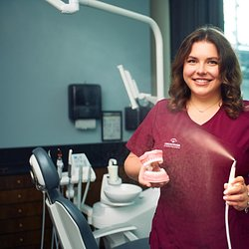 | Higienistka radzi - jak wybrać najlepszą pastę do zębów.jpg | Download

